國立東華大學體育與運動科學系碩士班

【論文研究計畫審查】申請注意事項

1. **資料繳交**

|  |  |  |  |
| --- | --- | --- | --- |
| **資料項目** | | **自行檢核** | **備註** |
| 考試前繳交 | 指導教授申請表 |  | 附錄壹-① |
| 論文研究計畫審查申請表 |  | 附錄壹-② |
| 論文研究計畫審查旁聽表 |  | 附錄壹-③ |
| 論文研究計畫初稿(論文前三章) |  |  |
| 成績證明(證明已修畢18學分) |  | 範例壹-④ |
| 考試後繳交 | 論文研究計畫審查意見表 |  | 附錄貳-① |
| 論文研究計畫審查書面審查表(每位口委各一份) |  | 附錄貳-② |
| 論文研究計畫審查紀錄表 |  | 附錄貳-③ |
| 光碟(論文研究計畫審查當天錄影、照片、簡報、修改後之研究計畫全文電子檔) |  |  |

1. **修業流程圖及各事項辦理日期**

|  |  |  |
| --- | --- | --- |
| **辦理期限** | **辦理項目** | **碩士學位論文流程圖** |
| 上學期：9月  下學期：2月 | 註冊、選課 | 選定指導教授  修畢18學分  論文研究  計畫審查  學位考試  間隔3個月 |
| 2至4年 | 完成碩士生學程及系相關規定 |
| 第一學期 | 修課、研究 |
| 第二學期開學後  (3月15日前) | 選定指導教授 |
| 論文研究計畫審查  前二週 | * 提送論文研究計畫審查申請相關文件 * 口試委員邀請函發送 * 論文計畫送達口試委員 |
| 上學期：1月15日前  下學期：7月15日前 | 論文研究計畫審查完成 |
| 論文研究計畫審查  通過後一週內 | * 繳交論文研究計畫審查相關文件 * 持續進行實驗，撰寫論文 |

1. **論文研究計畫審查申請程序及注意事項**

|  |  |  |
| --- | --- | --- |
| **項目** | **說明** | **備註** |
| **申請條件** | 1. 修畢應修「碩士班學程」之18學分 2. 在學期間需依規定參加系上舉辦之論文研究計畫口試發表會，並繳交1場次【論文研究計畫審查旁聽表】 3. 經指導教授同意且完成論文研究計畫初稿(論文前三章)者，方得申請碩士論文研究計畫口試 |  |
| **申請程序及資料** | 1. 口試日期：   上學期 - 1月15日前  下學期 - 7月15日前   1. 應繳資料：(口試前2週，提送至系辦審查) 2. 【指導教授申請表】 3. 【論文研究計畫審查申請表】 4. 【論文研究計畫審查旁聽表】 5. 【論文研究計畫初稿(論文前三章)】 6. 【成績證明】 | * 【指導教授申請表】應於第二學期開學後(3月15日前)繳交 * 論文以淡藍色雲彩紙書皮平裝本裝訂成冊、雙面列印 * 成績證明可至電子學習履歷系統下載 |
| **口試**  **事前準備** | 1. 【委員邀請函】(自行製作) 2. 【論文研究計畫審查海報】(A3大小) 3. 【論文研究計畫審查意見表】 4. 【論文研究計畫審查書面審查表】(每位口委各1份) | 【委員邀請函】需自行mail給老師，如口試委員需發公文請假，可請系辦代發公文，但請注意時間**(前2週)** |
| **口試當天** | 1. 備妥相關表單 2. 自行準備飲料、點心、簡報設備、安排座位，並找人負責當場口試意見紀錄表、錄音、拍照、錄影 3. 研究生需自行支付口試委員相關費用(口試費NT1,500元/位，交通費依據實際交通費用支付) |  |
| **口試**  **結束後** | 應繳資料：(口試後1週，繳回至系辦備查)   1. 【論文研究計畫審查意見表】 2. 【論文研究計畫審查書面審查表】(每位口委各1份) 3. 【論文研究計畫審查紀錄表】 4. 【光碟】(論文研究計畫審查當天錄影、照片、簡報、修改後之研究計畫全文電子檔) | 申請**書面審查**者，將審查資料繳交至系辦當日之前2週為推定審查日期。(如6/15將資料繳交至系辦，6/1則為審查日期) |

**國立東華大學體育與運動科學系碩士論文指導教授申請表**

【附錄壹-①：指導教授申請表】

|  |  |  |  |
| --- | --- | --- | --- |
| 班別 | □ 碩士班 □ 碩士在職專班 | | |
| 姓名 |  | 申請日期 | 年 月 日 |
| 學號 |  | 連絡電話 |  |
| E-mail |  | | |
| 研究領域 | □ 運動人文社會科學類 □ 運動自然科學類 | | |
| 論文研究題日或方向 |  | | |
| 指導教授同意聲明：  本人同意指導上述研究生，進行碩士論文研究。  指導教授：___________________ (簽名) | | | |
| 共同指導教授：(無者免填)  姓名：________________ 學校：___________________ 職稱：___________________  共同指導教授：___________________ (簽名) | | | |
| 填表說明：   1. 指導教授人選，依規定應具下列資格之一： 2. 曾任教授或副教授。 3. 擔任中央研究院院士或曾擔任中央研究院研究員、副研究員者。 4. 獲有博士學位，在學術上具有成就者。 5. 研究生若有二名以上指導教授共同指導者，指導論文費以均分為原則。論文口試費用依本校「研究生學位考試論文指導暨其相關費用支給辦法｣辦理，超過的部份由學生自行支付。 6. 為提升論文研究及教學品質，本系每位專任老師指導碩士在職專班研究生不分年級以十名為限，一般碩士班、復學生不在此限。若無法自行尋得指導教授，則由系主任依學生研究領域之意願於系務會議協調。 7. 本表請於入學後第二個學期開學一個月內，請指導教授簽名後，繳交至系辦登錄。 | | | |

申請人：_____________________ (簽章)

系辦收件日期：

系主任：_____________________ (簽章)

**國立東華大學體育與運動科學系【論文研究計畫審查】申請表**

【附錄壹-②：論文研究計畫審查申請表】

|  |  |  |  |  |  |  |  |
| --- | --- | --- | --- | --- | --- | --- | --- |
| 班別 | □ 碩士班 □ 碩士在職專班 | | | | | | |
| 姓名 |  | | | 學號 | |  | |
| 論文題目 |  | | | | | | |
| 審查方式 | □ 口試審查 □ 書面審查 | | | 口試地點 | |  | |
| 口試日期 | 中華民國 年 月 日(星期 ) 午 時 分 | | | | | | |
| 評審教授  推薦名單 | 指導教授  推薦 | 口試委員 | 職稱 | | 服務單位 | | 備註 |
|  |  | |  | | □召集人 |
|  |  | |  | | □召集人 |
|  |  | |  | | □召集人 |
| 系主任  推薦 |  | | | | | |

申請學生： (簽章) 日期 :　　年　　月　　日

指導教授： (簽章) 日期 :　　年　　月　　日

系 主 任： (簽章) 日期 :　　年　　月　　日

系 辦： (簽章) 日期 :　　年　　月　　日

**※1.請備註召集人，申請時需繳交淡藍色雲彩紙書皮平裝本論文研究計畫初稿1份及論文研究計畫審查旁聽表1份，並於口試兩週前提出申請。**

**2.申請書面審查者，將審查資料繳交至系辦當日之前2週為推定審查日期。(如6/15將資料繳交至系辦，6/1則為審查日期)**

**國立東華大學體育與運動科學系旁聽表**

【附錄壹-③：論文研究計畫審查旁聽表】

|  |  |  |  |
| --- | --- | --- | --- |
| 班別 | □ 碩士班 □ 碩士在職專班 | | |
| 類別 | □ 論文研究計畫審查 □ 學位考試 | | |
| 姓名 |  | 學號 |  |
| 發表日期 | 中華民國 年 月 日(星期 ) 午 時 分 | | |
| 發表人 |  | | |
| 發表題目 |  | | |
| 旁聽心得 |  | | |
| 指導教授 | (簽章) | | |

**備註:提出研究計畫審查、學位考試申請者，需旁聽研究計畫審查及學位考試各1場次。**

【範例壹-④：成績證明】

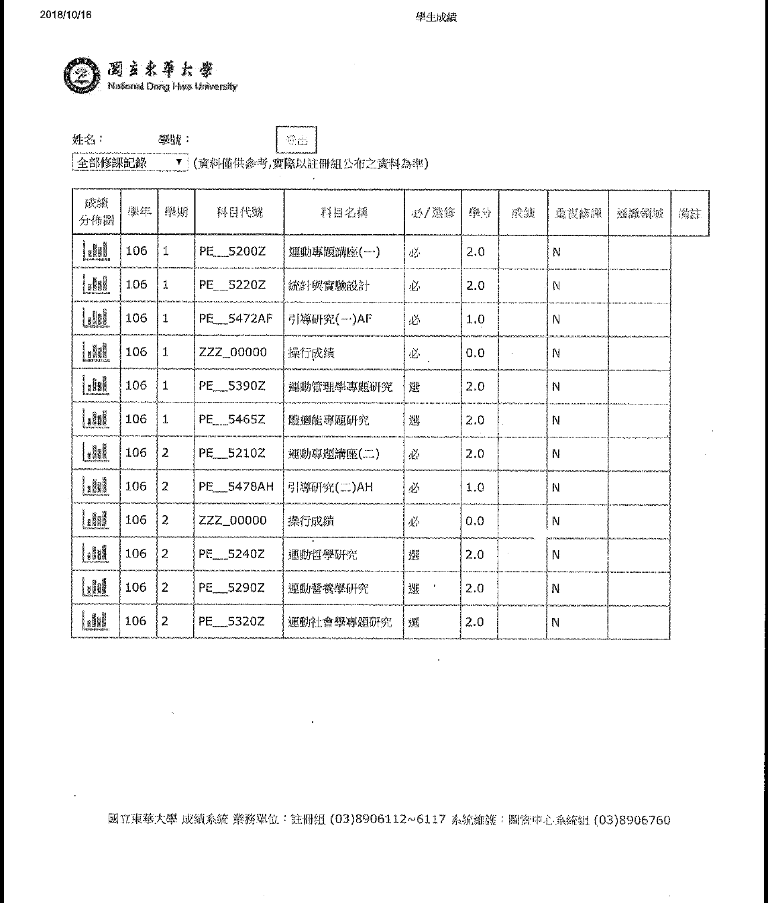

**◎注意需修畢18學分**



【範例壹-⑤：論文研究計畫審查海報】

**◎海報A3大小，內容可參考，請自行設計。**

**國立東華大學體育與運動科學系**

【附錄貳-①：論文研究計畫審查意見表】

**【論文研究計畫審查】意見表**

|  |  |  |  |
| --- | --- | --- | --- |
| 班別 | □ 碩士班 □ 碩士在職專班 | | |
| 姓名 |  | 學號 |  |
| 論文題目 |  | | |
| 口試日期 | 中華民國　　年　　月　　日(星期 ) 　午　　時　　分 至　　時　 分 | | |
| 審查結果 | □通過，可依原計畫進行研究。  □通過，但須參納計畫評審意見始可進行研究。  □本論文研究計畫大幅修改後，另提計畫發表會。 | | |
| 審查意見 |  | | |

審查委員： (簽章)

審查委員： (簽章)

指導教授： (簽章)

**國立東華大學體育與運動科學系**

【附錄貳-②：論文研究計畫審查書面審查表】

**【論文研究計畫審查】書面審查表**

|  |  |  |  |
| --- | --- | --- | --- |
| 班別 | □ 碩士班 □ 碩士在職專班 | | |
| 學年度 | _______學年度 第_____學期 | 指導教授 |  |
| 姓名 |  | 學號 |  |
| 論文題目 |  | | |
| 審查意見 | 1. 研究問題 2. 相關文獻 3. 研究方法 4. 其他建議 | | |
| 審查結果 | □ 本研究計畫准予通過。  □ 本研究計畫請參酌審查意見修改，經指導教授確認後，准予通過。  □ 本研究計畫須大幅修改，建議重新研擬。  審查委員：____________________(簽章) _______年_______月______日 | | |

**國立東華大學體育與運動科學系紀錄表**

【附錄貳-③：紀錄表】

|  |  |  |  |
| --- | --- | --- | --- |
| 班別 | □ 碩士班 □ 碩士在職專班 | | |
| 類別 | □ 論文研究計畫審查 □ 學位考試 | | |
| 姓名 |  | 學號 |  |
| 論文題目 |  | | |
| 口試日期 | 中華民國 年 月 日(星期 ) 午 時 分 | | |
| 口試地點 |  | | |
| 口試委員 |  | | |
| 口試紀錄 | (表格如不敷使用，請自行增加) 紀錄者：______________ | | |
| 指導教授 | (簽章) | | |